# 2、钻孔攻丝电流检测功能

## 2.1功能说明

在钻孔或者攻丝的时候，如果出现进给轴或主轴的电流超过一定范围，将导致刀具损坏的时候，系统将提前结束钻孔或者攻丝，并返回到初始平面，提示用户进行刀具或者工艺检测。

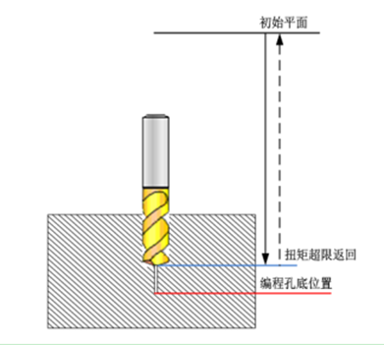

## 2.2通过编程来指定电流检测

参数设置：

|  |  |  |  |  |  |  |  |  |
| --- | --- | --- | --- | --- | --- | --- | --- | --- |
| No.586 |  |  |  |  |  |  |  | JOCK |

JOCK ==0 钻孔、攻丝指定E值检测电流超限时，Z轴检测有效

==1 钻孔、攻丝指定E值检测电流超限时，主轴检测有效

|  |  |  |
| --- | --- | --- |
| FIXTIME | 5128 | 钻孔检测到电流超限后的延时时间（ms） |

|  |  |  |
| --- | --- | --- |
| TAPTIME | 5138 | 攻丝检测到电流超限后的延时时间（ms） |

指令说明（以G81为例）：

G81 X_ Y_ R_ Z_ E_

说明：

1）E值指定的是一个百分比数值，为电机额定电流的百分比，如指定60，检测值为额定电流的60%，范围（0～150%），大于150，仍然按150计算。

2）E值指定为0的时候，检测功能无效

3）E值指定的时候，可以通过参数No.586来设置检测轴是否有效

4）E值为模态指令

5）如果是钻孔循环，检测到电流超限连续超限的时间小于检测延时时间No.5128，则不执行超限返回，系统继续执行钻孔，如果连续超限时间大于检测时间No.5128，则立即执行超限返回。

6）如果是攻丝循环，检测到电流超限连续超限的时间小于检测延时时间No.5138，则不执行超限返回，系统继续执行攻丝，如果连续超限时间大于检测时间No.5138，则立即执行超限返回。

## 2.3 通过参数来设置电流超限值

### 2.3.1 钻孔设置电流超限

|  |  |  |
| --- | --- | --- |
| FIXZCK | 5126 | Z轴钻孔检测电流超限与额定电流的百分比（0～150%），0：Z轴检测无效 |
| FIXSPCK | 5127 | 主轴钻孔检测电流超限与额定电流的百分比（0～150%），0：主轴检测无效 |

|  |  |  |
| --- | --- | --- |
| FIXTIME | 5128 | 钻孔检测到电流超限后的延时时间（ms） |

**说明：**

1） 当钻孔指定E值检测的时，通过参数来检测电流超限功能无效

2） 当未指定E值，通过参数设置检测电流超限功能有效，如果只检测其中的一个轴，请将另外一个轴的检测值设置为0

3） 设置的参数为百分比值，如指定60，检测值为电机额定电流的60%

4） 当钻孔检测到电流超限后，如果连续超限的时间小于检测延时时间No.5128，则不执行超限返回，系统仍然继续执行钻孔，如果连续超限时间大于检测时间No.5128，则立即执行超限返回。

### 2.3.2 攻丝设置电流超限值

|  |  |  |
| --- | --- | --- |
| TAPZCK | 5136 | Z轴攻丝检测电流超限与额定电流的百分比（0～150%），0：Z轴检测无效 |
| TAPSPCK | 5137 | 主轴攻丝检测电流超限与额定电流的百分比（0～150%），0：主轴检测无效 |

|  |  |  |
| --- | --- | --- |
| TAPTIME | 5138 | 攻丝检测到电流超限后的延时时间（ms） |

**说明：**

1） 当攻丝指定E值检测的时，通过参数来检测电流超限功能无效

2） 当未指定E值，通过参数设置检测电流超限功能有效，如果只检测其中的一个轴，请将另外一个轴的检测值设置为0

3） 设置的参数为百分比值，如指定60，检测值为电机额定电流的60%

4） 如果是攻丝循环，检测到电流超限连续超限的时间小于检测延时时间No.5138，则不执行超限返回，系统继续执行攻丝，如果连续超限时间大于检测时间No.5138，则立即执行超限返回。